**4.1.1** 手势交互指令与姿态

结合之前工作的研究【王刚，王阳阳】，说一下当前研究有什么了

【提出了什么样的手势】

【指令有什么】

设计人员针对平面空间下的单手空中手势交互提出了平移、选择、抓取、旋转、缩放五个基本功能。

表【】

|  |  |  |  |
| --- | --- | --- | --- |
| 交互功能 | | 功能描述 | 场景 |
| 平移 | 上 | 向上移动光标 | 在平面空间中，控制光标进行上下左右的移动。 |
| 下 | 向下移动光标 |
| 左 | 向左移动光标 |
| 右 | 向右移动光标 |
| 点选 | | 选择对象 | 选择平面空间中的对象，后续执行抓取、旋转、缩放手势。 |
| 抓取 | | 抓起对象 | 抓取平面空间中的对象，移动对象位置到目标区域。 |
| 旋转 | 逆时针 | 使对象逆时针旋转 | 对平面空间中的对象进行旋转，旋转到目标状态。 |
| 顺时针 | 使对象逆时针旋转 |
| 缩放 | 放大 | 使对象放大 | 调整对象的大小到目标状态。 |
| 缩小 | 使对象缩小 |

   

平移、抓取

    

点选、旋转、缩放

在上述功能中，研究者给出了空中交互手势，通过利用深度摄像头捕捉手部位置和姿态进行控制，但完全基于姿态并不能很好的满足这些手势，例如用户执行向左平移功能时，只需要将手从左边移动到右边，在这个移动的过程中，用户的手部姿态是没有发生变化的。因此，需要提出一种完全基于手部姿态的交互手势设计。



单手的旋转

手是…………的，根据研究发现，………………，在本文中，通过手在空间中绕轴的旋转和手指骨节和关节角度作为控制的输入，手可以绕x,y,z轴旋转，在下文中被统称为俯仰动作、翻滚动作、收展动作；手的关节如3.1所述一致。

【再说一下用户设计手势】

**实验4.1** 用户基于姿态设计交互手势

本次实验目的为基于姿态的情况下由用户设计手势集合。

用户设计手势【好好扩展一下】，采用的方法是大声思考方法【好好解释，扩大细节】，即用户在进行手势设计时，需要大声说出自己的思考内容，

【有声思考法由Clayton Lewis引入可用性测试领域，由C.Lewis和J.Rieman在以任务为中心的用户界面设计中得到了描述和应用。有声思考法基于Ericsson和Simon的协议开发发展而来。通常来说，有声思考法是一种在产品设计及开发的过程、心理学及各种社会科学（包括阅读、写作、翻译研究、目标设定及过程追踪）中可用性阶段收集收据的方法。有声思考法让用户在操作或完成某一特殊任务时的有声思考。用户在完成其任务的过程中要求回答描述他们所见、所做、所想及感受。这种方式让观察者能在第一时间了解观察到任务完成的过程。在其中观察者被要求记录用户所说的一切内容，并不能打断用户在其中的行为或语言。为了便于开发者能够了解用户的所做及反馈，整个实验过程都要被摄像机录音。】

【抄的，一定要降重！】

为了研究这些特质，我们采用了一种可猜测性研究方法【Wobbrock, J.O., Aung, H.H., Rothrock, B. and Myers, B.A. (2005) Maximizing the guessability of symbolic input. Ext.AbstractsCHI '05. New York: ACM Press, 1869-1872.】，向参与者呈现手势的效果，并引出意在调用它们的原因。

通过使用有声思维协议和视频分析，我们获得了丰富的定性数据，阐明了用户的心理模型。通过在摄像头记录用户的行为和声音，我们获得了关于手势执行细节和偏好的定量测量。结果是用户自定义手势的详细图片以及伴随它们的心理模型和表现。

通过【实验相关】，对用户提出的手势进行定量和定性的描述，按照不同的维度进行分类，研究用户的心理模型。

【为确保最终手势集的质量，对于最终手势集的确定，必须经过必要的评估测试和改进。Nielsen等人通过进行用户研究定义了手势集设计的标准，前文中也概括了手势设计的相关可用性原则。具体来说，多个手势集的比较的评估可通过比较单个手势或单组手势集的比较得到。因此，在这个过程中，设计师确定最终手势集时，一方面可选择评价最好的单个手势，必要时可从多个手势集的混合中选取最优手势。另一方面可通过收集用户的定性评价，根据可用性评估的结果对手势进行重新定义。期间，应收集用户关于手势定义的反馈，即询问参与者已有设定的手势功能中是否涵盖所有操作中期望的功能以及用户是否有其他更好的建议手势。为提高测试的可靠性，所有的被试最好能分组区分。】【抄的，要改】

3.2.1 参与者与实验环境

本次实验招募了7名参与者参与实验，其中5名男性和2名女性，年龄在23岁~25岁【（均值=23，SD=1.5）】，其中6人惯用手为右手，3名参与者有空中手势交互的经验，4名参与者均没有空中手势交互的经验。实验在所用设备为因特尔i7-6700、英伟达GTX960的电脑，投影仪为惠普型号，投影尺寸为【】。

3.2.2 实验设计与过程

为了让用户更加直观的感受功能，研究人员绘制了每个功能的动画，并将每个功能的作用、目的给予参与者。

实验变量【】

实验流程【】。

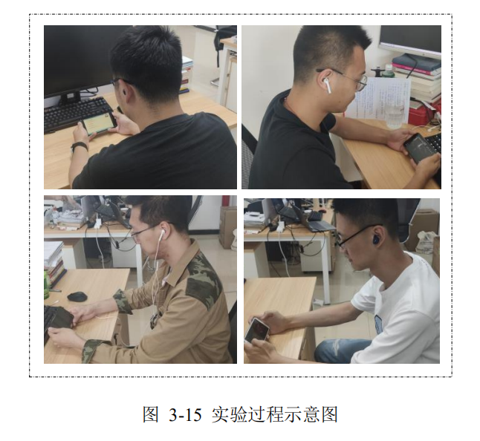

实验的后续处理【】。

3.2.3 实验结果

在研究中所记录的数据包括实验视频，被试所设计的手势集，被试主观的手势集选择排序。每个单独被试的视频记录随其个人描述等被标记标签。从这些数据中，研究人员分析了被试在设计这些手势时的心智模型[65]（即基于哪些因素设计手势）。另外，对被试所设计的手势进行分类，最终，获得了定量的Likert量表数据。

手势如何分类；【】

用户定义手势描述：【选择：食指点击、握拳、两指捏合】

手势的一致性系数：【】

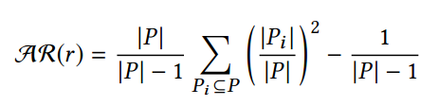

P是参与者的数量，Pi是选择手势i的人数。AR(r)>0.5表示具有非常高的一致性，0.5>AR(r)>0.3 具有较高的一致性，0.3>AR(r)>0.1 具有一致性。

一致率越高,代表更多的参与者提出了相同或高度相似的手势提议，参与者对于执行某个功能的手势理解存在更高的一致性，该手势具有更好的可猜测性，该手势从用户体验角度来看更自然、更容易被接受，该手势获得了更高程度的用户共识,更适合作为设计输出。

一致率图

给出了一致率，分析，平均值为0.35，然后分析每个功能的打分。

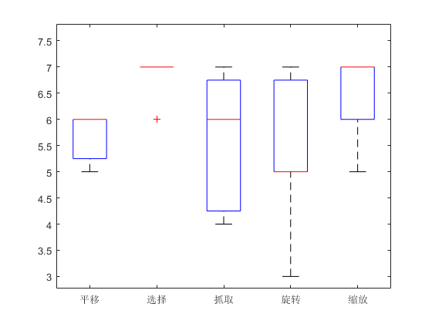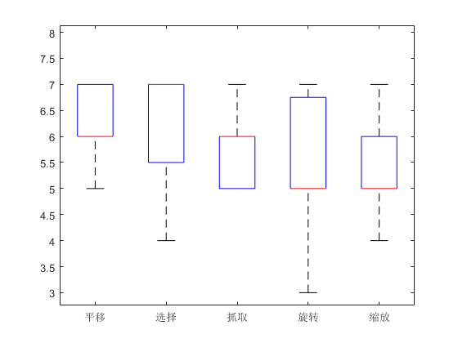

分析；用户的心理建设。提出旋转得分最低，映射到一致率中也有体现。

【】用户的话-》

然后再给予每个手势的占比分类图；

【怎么分类呢？！哎，又是个工作量】

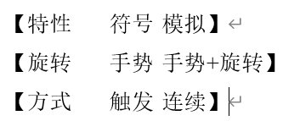【颜色要改】【画出图鉴】

分析一波；然后单独拎出来；因此，更简单的命令更经常导致物理手势，而更复杂的命令导致隐喻或象征性的手势。

最终确定的手势集合：

【基于用户对其自定义手势的可用性、易用性及可记忆学习性的Likert量表评分，研究者根据评分最高的原则选出了相应的手势。但考虑到驾驶者在操作时的安全因素，减少操作记忆负担，研究者将系统手势进行一致性整合。相类似的功能任务操作采用一致的手势操作，如切换任务、声音调节与地图放大缩小等操作。同时，手势的功能意义上整体定义上成选择或确认（手势集定义如图4.12，动作描述如4.13)】

【抄的，要改】

【绘制图片】

   

平移：【俯仰+偏航】、抓取【五指捏合】

    

点选【食指点击】、旋转【五指张开，偏航】、缩放【食指中指捏合动作】

然后呢？？然后呢？？然后怎么分析？！？！？

【用户自定义手势集合是通过为每个指称对象取最大的相同手势组并将这些组的手势分配给指称对象来开发的。然而，当使用相同的手势执行不同的命令时，会发生冲突，因为一个手势不能导致不同的结果。为了解决这个问题，具有最大群体的指称者赢得了手势。我们得到的用户定义的手势集(图 4)是无冲突的，覆盖了 57.0% 的手势。】【机器翻译的，要改】

【令人欣慰的是，在我们的用户定义集中存在着高度的一致性和对称性。二分指称使用可逆的手势，相同的手势被重用于类似的操作。例如，放大，可以通过四种不同的手势来完成，在一个对象上执行，但同样的四种手势可以用于放大，如果在背景上执行，或用于打开，如果在一个容器(例如，一个文件夹)。灵活性存在于手指的数量几乎不重要，手指，手掌，或手的边缘往往可以互换使用。】

**引出问题**： 用户对于左右移动光标表现出明显的担忧。

User1：左右角度受限制，但是依旧用翻滚去做，有一名用户使用指令控制的方法去做，但是也表示“操作起来可能也会更困难，进行是否容易执行问题的李克特量表评分时，对左右移动打出了3分，表示较难执行。”

User2：向右移动受限，采用翻滚实现，这样就更加抽象。

【生理学研究表明，健康人的手腕的外展内收角度仅有30~50度，而俯仰和翻滚均有150~180度的活动范围】

【Midas Touch问题，交互意图的解决能很好的解决这一问题。】